**全格通用机打发票管理系统解决方案**

**一、背景**

随着上海通用机打发票的近一步推广，企业对通用机打发票管理系统的功能需求日益增加；本方案是在收集、整理了多家用户的需求后撰写的，本方案旨在注重体现用户的使用体验和使用效率。

**二、实现目标**

本方案实现了通用机打发票订单数据批量导入、开具和实时自动开具2种方式，且用户可对已开发票进行查询、统计；同时本方案还提供了远程上传、多用户登入功能，以实现发票集中开具、集中管理。

**三、实现技术**

本方案使用数据库：本地SQL SERVER2008，服务器SQL SERVER2008，开发环境：，网络数据传输加密方式：SLL加密

**四、外部接口**

上传订单数据以文件方式，文件格式：excel\txt，已开发票导出数据以文件方式，文件格式：excel\txt

Excel格式示例

|  |  |  |  |  |  |  |  |  |  |
| --- | --- | --- | --- | --- | --- | --- | --- | --- | --- |
| **单据号** | **客户名称** | **商品名称** | **数量** | **外币金额** | **人民币金额** | **人民币总金额** | **币种** | **汇率** | **外销发票号** |
| 800000173 | 测试应收报表(国外) | 测试应收账报表(国外) | 1 | 7.34 | 50 | 100 | USD | 6.8126 | 12345678 |

**五、部署方式**

本地上传：订单数据在本地上传，网络上传：开票需求方上传订单数据至服务器，开票端下载订单数据

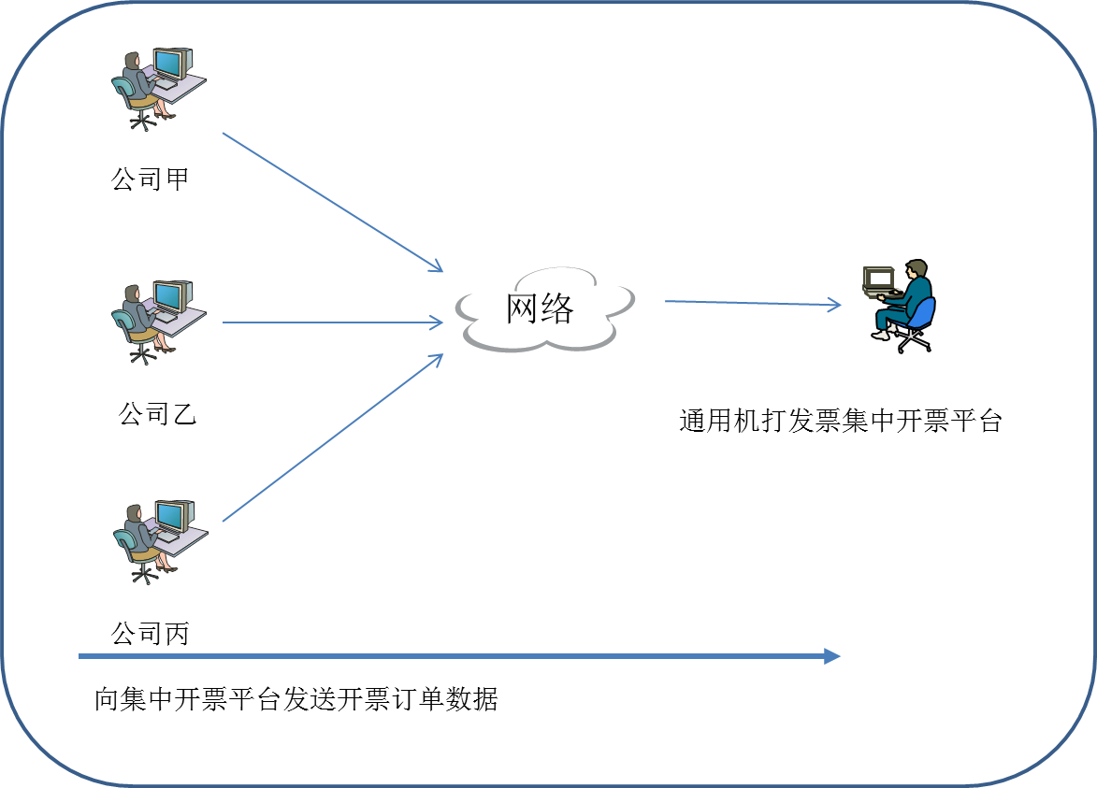

**六、功能介绍**

1、数据上传

1.1本地上传

批量上传订单数据，数据保存至本地数据库

1.2网络上传

开票需求方案登陆服务器网页，上传订单数据，开票端下载订单数据，数据保存至本地数据库

2、数据查询、修改

对导入的订单数据进行查询、修改

3、发票开具

批量或单张生成、打印发票

4、自动开票

对本地上传订单数据进行自动轮询、自动开票

5、发票查询

对已开发票进行打印、作废、红冲、数据统计导出

6、数据备份、恢复

对本地数据进行备份或恢复

**七、发票示例**

